Министерство науки и высшего образования Российской Федерации

Федеральное государственное бюджетное

образовательное учреждение высшего образования

«Воронежский государственный лесотехнический

университет имени Г.Ф. Морозова»

Кафедра автоматизации производственных процессов

Лабораторная работа №5

по дисциплине «Технологии обработки информации»

«Основы работы в среде SciLab»

Выполнил ст-т гр. ИС2–191–ОБ Бунеев И.А.

Проверил: к.т.н. доц. Мещерякова А.А.

Воронеж 2021

Цель работы: освоить основные операции, выполняемые над нечёткими множествами.

Теоретическая часть

Пусть  – произвольное непустое множество элементов . Тогда нечетким множеством  множества  называется совокупность пар:

, , ,

Где  – функция принадлежности нечеткого множества , которая может принимать значения на некотором множестве . Как правило,

.

Значение  показывает, в какой мере элемент  принадлежит множеству .

Пусть заданы нечеткие множества:

 и , , .

Тогда для них справедливы отношения и операции:

**Равенство**:

, когда 

**Включение**:

, то есть включено в .

**Объединение (нечёткое ИЛИ)**:

Для нечетких множеств:



**Пересечение (нечёткое И)**



**Дополнение**

Для нечетких множеств:



**Алгебраическое произведение**



**Алгебраическая сумма**



**Алгебраическая разность**



**Концентрация**



**Растяжение**

.

Задания

1. Создать скрипт для выполнения работы и сохранить его. В первой строке написать комментарий, содержащий название работы.



1. Создать окно для построения функций принадлежности:

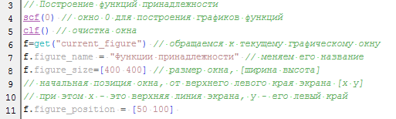

1. Задать набор значений аргумента множества:



1. Построить в графическом окне нечёткое множество треугольной формы:

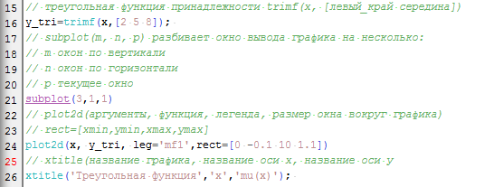

1. Построить в графическом окне нечёткое множество трапецевидной формы:

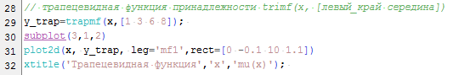

1. Построить в графическом окне нечёткое множество функции Гаусса:

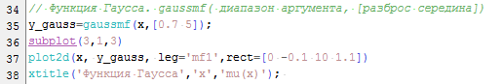

1. Проверить работу программы:

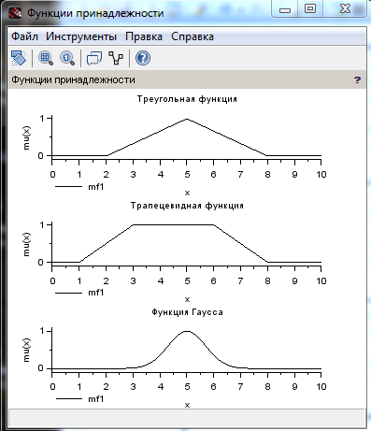

1. Задать две функции Гаусса  и  для проведения логических операций и диапазон изменения их аргументов:

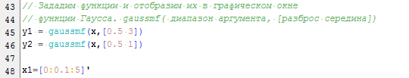

1. Создать второе окно для отображения результатов операций:

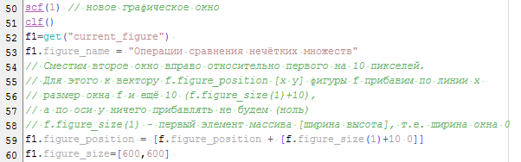

1. Отобразить в нём нечёткие множества (функции принадлежности)  и :



1. Отобразить в том же окне результат операции равенства функций  и :

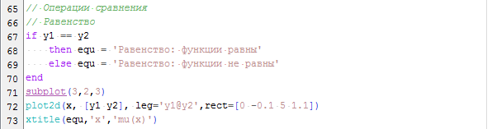

1. Отобразить в том же окне результат операции включения функций  и :

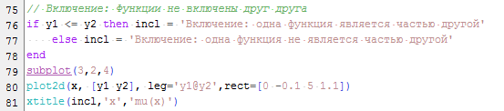

1. Задать две функции Гаусса  и  для проведения операции включения, провести над ними операцию, результат отобразить в том же графическом окне:

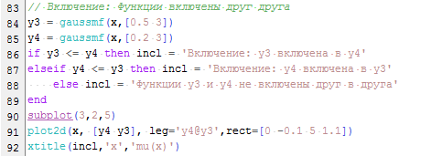

1. Провести над функцией  операцию дополнения, вывести результат в том же графическом окне:

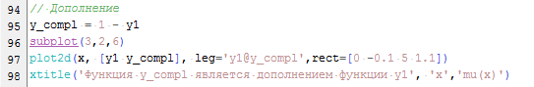

1. Проверить работу программы:

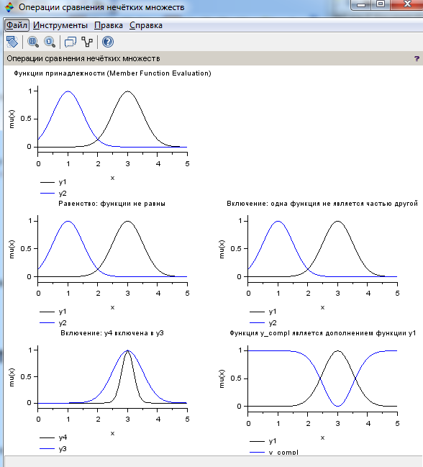

1. Создать новое графическое окно для отображения результатов операций преобразования:

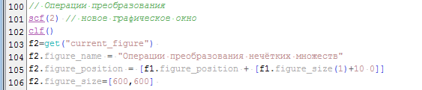

1. Провести над функциями  и  операции пересечения и объединения:

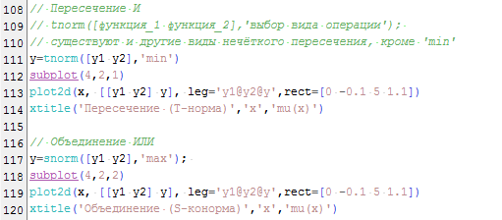

1. Задать функции Гаусса  и , провести над ними операцию алгебраической суммы:

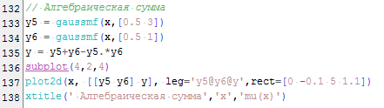

1. Переопределить функции Гаусса  и , провести над ними операцию алгебраической разности:

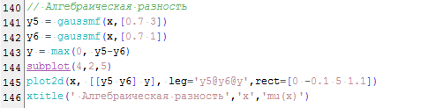

1. Провести над функцией  операции концентрации и растяжения:

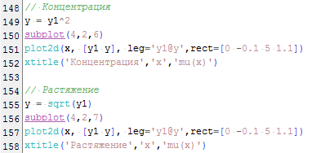

1. Проверить работу программы:

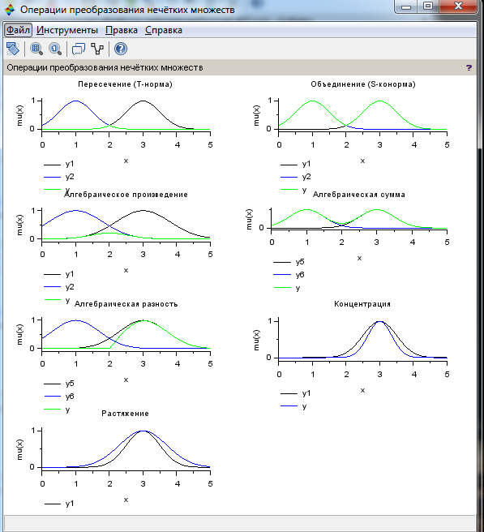

Вывод: в данной работе были освоены основные операции, выполняемые над нечёткими множествами а также построены в графическом окне графики нечетких множеств.